
TRƯỜNG CAO ĐẲNG VIỆT MỸ

KHOA: CNTT

Bùi Tuấn Kiệt

MSSV: 521220512

Hệ Thống Quản Lý Lịch Hẹn Khám Bệnh Trực Tuyến

THỰC TẬP TỐT NGHIỆP

NGÀNH : CÔNG NGHỆ THÔNG TIN

Lớp: ỨNG DỤNG PHẦN MỀM 02

GIẢNG VIÊN HƯỚNG DẪN

Mai Văn Linh

MỤC LỤC

CHƯƠNG 1: LÝ DO CHỌN ĐỀ TÀI 1
1.1 Bối cảnh và Tính Cấp Thiết của Đề Tài : 1
1.2 Nhu Cầu và Mục Đích của Đề Tài : 2
1.3 Lợi Ích và Ứng Dụng Thực Tiễn : 3
CHƯƠNG 2: TÌM HIỂU TỔNG QUÁT VỀ DOANH NGHIỆP 4
2.1 Giới Thiệu Doanh Nghiệp Thực Tập : 4
2.1.1 Lịch Sử Hình Thành và Phát Triển : 4
2.1.2 Tầm Nhìn, Sứ Mệnh và Giá Trị Cốt Lõi : 5
2.1.3 Cơ Cấu Tổ Chức và Quy Mô Hoạt Động : 5
2.2 Lĩnh Vực Hoạt Động và Sản Phẩm/Dịch Vụ Chính : 5
2.2.1 Lĩnh Vực Hoạt Động : 5
2.2.2 Sản Phẩm và Dịch Vụ Chính : 6
2.2.3 Thị Trường và Đối Tượng Khách Hàng Mục Tiêu : 6
2.3 Vai Trò và Đóng Góp Của Thực Tập Sinh : 6
2.3.1 Vai Trò Của Thực Tập Sinh : 6
2.3.2 Đóng Góp Của Thực Tập Sinh : 7
CHƯƠNG 3: PHÂN TÍCH VÀ XÂY DỰNG HỆ THỐNG QUẢN LÝ LỊCH HẸN Y TẾ TRỰC TUYẾN 7
3.1 Phân Tích Yêu Cầu Hệ Thống: 7
3.1.1 Yêu Cầu Người Dùng và Hệ Thống : 7
1. Đăng ký và quản lý tài khoản người dùng 7
2. Quản lý lịch hẹn 8
3. Cung cấp thông tin dịch vụ y tế 8
3.1.2 Đối Tượng Sử Dụng : 8
1. Bệnh nhân 8
2. Bác sĩ 9
3. Nhân viên y tế 9
4. Quản lý cơ sở y tế 9
3.1.3 Chức năng của hệ thống người dùng : 10
3.1.4 Môi Trường Triển Khai : 11
3.2 Thiết Kế Hệ Thống : 11
3.2.1 Thiết Kế Cơ Sở Dữ Liệu : 11
3.2.2 Thiết Kế Giao Diện Người Dùng : 16
3.2.3 Thiết Kế Chức Năng : 16
17
17
17
3.3 Xây Dựng và Kiểm Thử Hệ Thống : 18
3.3.1 Quá Trình Phát Triển Hệ Thống : 18
3.3.2 Kiểm Thử Hệ Thống : 19
3.3.3 Kết Quả Kiểm Thử : 20
3.3.4 Một số giao diện của trang web Hệ Thống Quản Lý Lịch Hẹn Khám Bệnh Trực Tuyến: 21
CHƯƠNG 4: Kiến nghị và kết luận 24
1. Kết quả đạt được: 24
2. Nội dung chưa đạt được và cần cải tiến: 24
3. Bài học kinh nghiệm: 25
4. Kiến nghị: 25
4.1. Tối ưu hóa giao diện người dùng trên thiết bị di động : 26
4.2. Tăng cường các tính năng hỗ trợ người dùng : 26
4.3. Nâng cấp bảo mật hệ thống : 26
4.4. Cải thiện hiệu suất hệ thống : 27
4.5. Phát triển ứng dụng di động : 27
4.6. Đào tạo và hướng dẫn sử dụng : 27
Phụ lục: 28
1. Tài liệu tham khảo: 28
2. Danh sách các công cụ và công nghệ sử dụng: 29
3. Hình ảnh minh họa giao diện và cấu trúc hệ thống : 30

LỜI CẢM ƠN
Trong quá trình thực hiện đề tài báo cáo thực tập với tên gọi “Nghiên cứu và phát triển hệ thống quản lý lịch hẹn khám bệnh trực tuyến”, em đã có cơ hội vận dụng những kiến thức học tập vào thực tế và tham gia phát triển trang web “Hệ Thống Quản Lý Lịch Hẹn Khám Bệnh Trực Tuyến” tại Công ty Lisod. Đây là một trải nghiệm quý báu, giúp em mở rộng kiến thức chuyên môn và trau dồi kỹ năng thực hành, đồng thời hiểu rõ hơn về các quy trình và yêu cầu trong môi trường làm việc thực tế.
Dù phần lớn công việc thực hiện là do bản thân em tự nghiên cứu và hoàn thiện, nhưng em vẫn luôn nhận được sự hỗ trợ và động viên từ các thầy cô tại Trường Cao Đẳng Việt Mỹ. Em xin bày tỏ lòng biết ơn sâu sắc đến các thầy cô đã tạo điều kiện tốt nhất, cung cấp kiến thức nền tảng và truyền đạt kinh nghiệm quý báu, giúp em tự tin khi triển khai đề tài thực tập này. Những kiến thức và kỹ năng tích lũy từ nhà trường đã trở thành hành trang thiết yếu để em hoàn thành quá trình thực tập một cách hiệu quả.
Đồng thời, em xin chân thành cảm ơn Công ty Lisod – nơi đã tạo điều kiện cho em tham gia thực tập và học hỏi trong môi trường làm việc chuyên nghiệp. Sự chỉ dẫn nhiệt tình từ các anh chị đồng nghiệp và mentor tại công ty đã giúp em hiểu rõ hơn về quy trình phát triển một hệ thống quản lý lịch hẹn khám bệnh, từ khâu phân tích yêu cầu, thiết kế đến triển khai và kiểm thử. Những kinh nghiệm thực tế này đã giúp em không chỉ nâng cao kiến thức mà còn cải thiện kỹ năng làm việc nhóm và quản lý dự án.
Cuối cùng, em xin gửi lời cảm ơn đến tất cả mọi người đã đồng hành, ủng hộ và góp phần giúp em hoàn thành báo cáo thực tập này.

LỊCH TRÌNH THỰC TẬP TỐT NGHIỆP
Tuần | Ngày | Công việc của sinh viên | Công việc của giảng viên
Tuần 1 | 20/4 - 26/4 | - Làm quen với môi trường thực tập tại công ty Lisod.  - Tìm hiểu về yêu cầu của dự án và các công cụ, công nghệ sẽ sử dụng.  - Thu thập tài liệu liên quan và phác thảo ý tưởng ban đầu cho hệ thống quản lý lịch hẹn y tế.
Tuần 2 | 27/4 - 3/5 | - Phân tích yêu cầu chi tiết của hệ thống và xác định các tính năng chính.  - Xây dựng tài liệu đặc tả yêu cầu phần mềm.  - Thảo luận với giảng viên và người hướng dẫn tại công ty về kế hoạch phát triển.
Tuần 3 | 4/5 - 10/5 | - Thiết kế cơ sở dữ liệu cho hệ thống.  - Phác thảo giao diện người dùng và thiết kế hệ thống chi tiết.  - Chuẩn bị môi trường phát triển và cài đặt các công cụ cần thiết.
Tuần 4 | 11/5 - 17/5 | - Bắt đầu triển khai mã nguồn cho các chức năng cơ bản của hệ thống (đăng nhập, đăng ký, quản lý lịch hẹn).  - Thử nghiệm các chức năng ban đầu và kiểm tra tính tương thích của cơ sở dữ liệu.
Tuần 5 | 18/5 - 24/5 | - Hoàn thiện các chức năng chính của hệ thống (quản lý bác sĩ, bệnh nhân, và lịch khám).  - Tích hợp các tính năng liên quan và tiến hành thử nghiệm hệ thống.
Tuần 6 | 25/5 - 31/5 | - Tiến hành kiểm thử toàn diện hệ thống, bao gồm kiểm thử chức năng và bảo mật.  - Sửa lỗi và tối ưu hóa hiệu suất hệ thống dựa trên kết quả kiểm thử.
Tuần 7 | 1/6 - 7/6 | - Chuẩn bị tài liệu hướng dẫn sử dụng cho người dùng cuối và tài liệu kỹ thuật cho quản trị viên.  - Tiếp tục sửa lỗi và hoàn thiện các tính năng còn lại.
Tuần 8 | 8/6 - 14/6 | - Triển khai hệ thống trên môi trường thực tế (hoặc môi trường thử nghiệm).  - Thu thập phản hồi từ người dùng và cải tiến hệ thống dựa trên phản hồi này.
Tuần 9 | 15/6 - 21/6 | - Tiếp tục hoàn thiện hệ thống dựa trên các phản hồi nhận được.  - Kiểm thử lần cuối và đảm bảo hệ thống hoạt động ổn định.
Tuần 10 | 22/6 - 28/6 | - Hoàn thành báo cáo thực tập, bao gồm mô tả chi tiết các công đoạn thực hiện, kết quả đạt được và bài học kinh nghiệm.  - Chuẩn bị cho buổi báo cáo trước giảng viên và công ty.
Tuần 11 | 29/6 - 5/7 | - Trình bày báo cáo thực tập trước giảng viên và đại diện công ty.  - Nhận góp ý và chỉnh sửa báo cáo nếu cần thiết.

Tuần 12 | 6/7 - 20/7 | - Chỉnh sửa và hoàn thiện báo cáo thực tập.  - Nộp báo cáo chính thức và hoàn thành các thủ tục cần thiết để kết thúc quá trình thực tập.

CHƯƠNG 1: LÝ DO CHỌN ĐỀ TÀI

1.1 Bối cảnh và Tính Cấp Thiết của Đề Tài :
Trong bối cảnh hiện đại, công nghệ thông tin đang đóng vai trò then chốt trong việc cải thiện chất lượng cuộc sống, thúc đẩy sự phát triển kinh tế - xã hội và tối ưu hóa các hoạt động trong mọi lĩnh vực. Đặc biệt, ngành y tế là một trong những lĩnh vực có tiềm năng và nhu cầu cao trong việc ứng dụng các giải pháp công nghệ số nhằm nâng cao chất lượng dịch vụ và đáp ứng kịp thời nhu cầu chăm sóc sức khỏe của người dân.
Tuy nhiên, hiện nay, quy trình đặt lịch khám bệnh tại nhiều cơ sở y tế vẫn chủ yếu thực hiện qua hình thức truyền thống như gọi điện hoặc đến trực tiếp bệnh viện. Điều này gây ra nhiều bất cập, bao gồm:
- Mất nhiều thời gian: Bệnh nhân phải xếp hàng dài để đăng ký, thậm chí phải quay lại nhiều lần nếu lịch khám của bác sĩ không phù hợp.
- Khó khăn trong việc tiếp cận dịch vụ: Với những người cao tuổi hoặc sinh sống ở vùng sâu, vùng xa, việc tiếp cận các cơ sở y tế chất lượng cao là thách thức lớn.
- Tình trạng quá tải tại bệnh viện lớn: Một số bệnh viện tuyến trung ương luôn trong tình trạng đông đúc, dẫn đến áp lực lớn cho cả bệnh nhân và nhân viên y tế.
- Quản lý thủ công kém hiệu quả: Hệ thống quản lý lịch hẹn truyền thống dễ xảy ra sai sót, như chồng chéo lịch hoặc nhầm lẫn thông tin bệnh nhân.
Những vấn đề này không chỉ ảnh hưởng đến trải nghiệm của bệnh nhân mà còn làm giảm hiệu suất hoạt động của các cơ sở y tế. Vì vậy, việc triển khai một hệ thống quản lý lịch hẹn khám bệnh trực tuyến là hết sức cấp thiết. Hệ thống này không chỉ giải quyết được các bất cập trên mà còn tận dụng sự phát triển của công nghệ thông tin để nâng cao hiệu quả vận hành và chất lượng dịch vụ trong ngành y tế.
Ngoài ra, việc áp dụng một hệ thống như vậy còn phù hợp với xu hướng chuyển đổi số mà chính phủ đang thúc đẩy trong lĩnh vực y tế, góp phần xây dựng một nền y tế hiện đại, bền vững và lấy bệnh nhân làm trung tâm.

1.2 Nhu Cầu và Mục Đích của Đề Tài :
Nhu cầu:
Trong cuộc sống hiện đại, con người ngày càng có ít thời gian để chờ đợi hay thực hiện các công việc không cần thiết. Vì vậy, nhu cầu của người bệnh hiện nay là:
- Tiếp cận dịch vụ y tế nhanh chóng và dễ dàng: Người bệnh mong muốn có thể đặt lịch khám bệnh một cách thuận tiện thông qua các thiết bị cá nhân như điện thoại di động, máy tính bảng hoặc máy tính.
- Tránh tình trạng chờ đợi lâu: Với lịch hẹn đã được đặt trước, người bệnh có thể đến khám đúng giờ, giảm thiểu thời gian chờ đợi và đảm bảo sự thoải mái.
- Minh bạch trong thông tin: Người bệnh cần theo dõi rõ ràng thông tin về bác sĩ, thời gian và địa điểm khám.
Về phía cơ sở y tế, nhu cầu cũng không kém phần quan trọng:
- Quản lý hiệu quả lịch làm việc của bác sĩ: Một hệ thống thông minh giúp sắp xếp lịch khám khoa học, đảm bảo tối ưu hóa thời gian làm việc và giảm tải áp lực cho nhân viên y tế.
- Nâng cao chất lượng dịch vụ: Cải thiện trải nghiệm bệnh nhân sẽ giúp các cơ sở y tế gia tăng uy tín và thu hút thêm nhiều bệnh nhân.
Mục đích:
Với những nhu cầu trên, mục đích của đề tài là:
- Xây dựng một hệ thống quản lý lịch hẹn khám bệnh trực tuyến hiện đại: Giúp bệnh nhân dễ dàng đặt lịch hẹn và theo dõi thông tin mọi lúc, mọi nơi.
- Tối ưu hóa quy trình hoạt động tại các cơ sở y tế: Giảm thiểu các công việc thủ công và sai sót trong quản lý, đồng thời cải thiện sự phối hợp giữa các bộ phận.
- Ứng dụng công nghệ thông tin để giải quyết các vấn đề thực tế: Góp phần xây dựng một môi trường y tế thông minh và thân thiện với người sử dụng.

1.3 Lợi Ích và Ứng Dụng Thực Tiễn :
Lợi ích:
Hệ thống quản lý lịch hẹn khám bệnh trực tuyến mang lại nhiều lợi ích đáng kể cho cả bệnh nhân và cơ sở y tế, bao gồm:
Đối với bệnh nhân:
  - Tiết kiệm thời gian: Bệnh nhân có thể đặt lịch khám nhanh chóng chỉ với vài thao tác trên thiết bị di động hoặc máy tính, thay vì phải xếp hàng dài.
  - Tránh nhầm lẫn và sai sót: Thông tin được nhập trực tuyến và lưu trữ một cách rõ ràng, giảm thiểu nguy cơ sai sót trong quá trình đăng ký.
  - Tiện lợi hơn trong việc theo dõi lịch hẹn: Bệnh nhân nhận được thông báo nhắc nhở lịch hẹn, tránh quên lịch khám.
Đối với cơ sở y tế:
  - Nâng cao hiệu quả quản lý: Hệ thống giúp sắp xếp lịch khám của bác sĩ một cách khoa học, tránh tình trạng chồng chéo hoặc bỏ sót bệnh nhân.
  - Tăng cường uy tín và chất lượng dịch vụ: Việc đáp ứng tốt nhu cầu của bệnh nhân sẽ nâng cao hình ảnh của cơ sở y tế trong mắt cộng đồng.
  - Giảm tải áp lực: Giảm thiểu lượng bệnh nhân tập trung tại quầy đăng ký, từ đó giảm áp lực cho nhân viên.
Ứng dụng thực tiễn:
Hệ thống quản lý lịch hẹn khám bệnh trực tuyến có thể được triển khai tại:
- Các bệnh viện công và tư nhân, từ tuyến trung ương đến tuyến cơ sở.
- Các phòng khám chuyên khoa, phòng khám đa khoa, hoặc trung tâm y tế cộng đồng.
- Các dự án chăm sóc sức khỏe cộng đồng, đặc biệt ở các vùng nông thôn hoặc khu vực khó tiếp cận dịch vụ y tế.
Trong tương lai, hệ thống này còn có thể tích hợp thêm các tính năng như:
- Tư vấn y tế trực tuyến: Bệnh nhân có thể trò chuyện với bác sĩ hoặc chuyên gia y tế thông qua hệ thống.
- Lưu trữ hồ sơ sức khỏe cá nhân: Tạo ra một nền tảng quản lý toàn diện, giúp bệnh nhân và bác sĩ theo dõi lịch sử khám chữa bệnh.
- Tích hợp với bảo hiểm y tế: Giúp bệnh nhân thực hiện các thủ tục thanh toán nhanh chóng và thuận tiện hơn.
Hệ thống không chỉ dừng lại ở việc đáp ứng nhu cầu cá nhân mà còn góp phần cải thiện toàn diện hệ thống y tế Việt Nam, hướng tới một nền y tế hiện đại và thông minh hơn trong kỷ nguyên số.

CHƯƠNG 2: TÌM HIỂU TỔNG QUÁT VỀ DOANH NGHIỆP

2.1 Giới Thiệu Doanh Nghiệp Thực Tập :

2.1.1 Lịch Sử Hình Thành và Phát Triển :
Công ty TNHH Lisod Việt Nam, thành lập từ năm 2016, là một doanh nghiệp tiên phong trong lĩnh vực công nghệ thông tin tại Việt Nam. Với khát vọng mang đến những sản phẩm và dịch vụ chất lượng cao, Lisod đã không ngừng phát triển và mở rộng, trở thành đối tác tin cậy của nhiều doanh nghiệp lớn cả trong và ngoài nước. Trụ sở chính của công ty đặt tại Hà Nội, và một chi nhánh tại Tokyo, Nhật Bản, điều này giúp Lisod tiếp cận dễ dàng hơn với các công nghệ tiên tiến và thị trường quốc tế.

2.1.2 Tầm Nhìn, Sứ Mệnh và Giá Trị Cốt Lõi :
Tầm nhìn của Lisod là trở thành một trong những công ty công nghệ hàng đầu tại Việt Nam, với khả năng cạnh tranh trên thị trường toàn cầu. Công ty cam kết mang lại các giải pháp công nghệ tối ưu nhất cho khách hàng, giúp họ nâng cao hiệu quả kinh doanh và tăng cường vị thế cạnh tranh. Lisod đặt giá trị con người làm trọng tâm, luôn chú trọng phát triển đội ngũ nhân viên chất lượng cao, tạo ra môi trường làm việc sáng tạo và thân thiện. Ngoài ra, Lisod còn chú trọng đến sự bền vững và lợi ích lâu dài cho cộng đồng và xã hội.

2.1.3 Cơ Cấu Tổ Chức và Quy Mô Hoạt Động :
Lisod có cơ cấu tổ chức gồm các phòng ban chức năng chuyên biệt như Phòng Phát triển Sản phẩm, Phòng Kinh doanh, Phòng Marketing, và Phòng Hỗ trợ Kỹ thuật. Với đội ngũ nhân viên trẻ, năng động và giàu kinh nghiệm, Lisod luôn nỗ lực mang đến những sản phẩm và dịch vụ đáp ứng nhu cầu đa dạng của khách hàng. Công ty hoạt động trong nhiều lĩnh vực khác nhau, từ phát triển phần mềm, ứng dụng di động, đến cung cấp giải pháp quản lý và thương mại điện tử. Quy mô hoạt động của Lisod không chỉ giới hạn ở thị trường trong nước mà còn mở rộng ra thị trường quốc tế, đặc biệt là Nhật Bản.

2.2 Lĩnh Vực Hoạt Động và Sản Phẩm/Dịch Vụ Chính :

2.2.1 Lĩnh Vực Hoạt Động :
Lisod chuyên cung cấp các dịch vụ phát triển phần mềm và giải pháp công nghệ thông tin, đặc biệt trong các lĩnh vực như phát triển ứng dụng web và di động, thương mại điện tử, hệ thống quản lý, và các giải pháp phần mềm tùy chỉnh. Công ty hướng tới việc tạo ra các sản phẩm có tính ứng dụng cao, dễ sử dụng, và có khả năng đáp ứng nhu cầu cụ thể của từng khách hàng. Các giải pháp của Lisod luôn hướng đến việc tối ưu hóa quy trình kinh doanh, giúp doanh nghiệp nâng cao hiệu quả hoạt động và giảm thiểu chi phí.

2.2.2 Sản Phẩm và Dịch Vụ Chính :
Trong quá trình phát triển, Lisod đã cung cấp một loạt các sản phẩm và dịch vụ đa dạng. Một trong những sản phẩm chủ lực của công ty là các hệ thống quản lý doanh nghiệp, giúp khách hàng quản lý hiệu quả các hoạt động kinh doanh của mình. Ngoài ra, Lisod còn phát triển các ứng dụng di động đa nền tảng, phục vụ nhiều lĩnh vực khác nhau như quản lý tài chính, y tế, và giáo dục. Công ty cũng cung cấp các dịch vụ thiết kế website chuyên nghiệp, tối ưu hóa SEO, và quản trị nội dung cho các doanh nghiệp vừa và nhỏ. Các giải pháp thương mại điện tử của Lisod đã hỗ trợ nhiều doanh nghiệp trong việc xây dựng và phát triển hệ thống bán hàng trực tuyến, từ đó mở rộng thị trường và tăng doanh thu.

2.2.3 Thị Trường và Đối Tượng Khách Hàng Mục Tiêu :
Lisod tập trung vào các khách hàng doanh nghiệp vừa và nhỏ, đặc biệt là các công ty cần các giải pháp công nghệ thông tin để tối ưu hóa hoạt động và tăng cường cạnh tranh trên thị trường. Thị trường mục tiêu của công ty bao gồm cả trong nước và quốc tế, với các khách hàng ở nhiều lĩnh vực như tài chính, y tế, giáo dục, và thương mại điện tử. Lisod luôn chú trọng đến việc phát triển các giải pháp linh hoạt, dễ dàng tùy chỉnh theo nhu cầu cụ thể của từng khách hàng, đảm bảo đáp ứng được mọi yêu cầu khắt khe nhất.

2.3 Vai Trò và Đóng Góp Của Thực Tập Sinh :

2.3.1 Vai Trò Của Thực Tập Sinh :
Trong vai trò là một thực tập sinh lập trình web tại Lisod, tôi được giao nhiệm vụ tham gia vào các dự án phát triển hệ thống quản lý và các ứng dụng web. Công việc cụ thể bao gồm phân tích yêu cầu dự án, thiết kế giao diện người dùng, lập trình các chức năng cơ bản, và hỗ trợ kiểm thử hệ thống. Bên cạnh đó, tôi cũng có cơ hội làm việc trực tiếp với các chuyên gia trong lĩnh vực để học hỏi và tích lũy kinh nghiệm thực tế.

2.3.2 Đóng Góp Của Thực Tập Sinh :
Mặc dù chỉ là thực tập sinh, tôi đã đóng góp một phần quan trọng vào việc phát triển các dự án của công ty. Tôi đã tham gia vào việc thiết kế và phát triển một số chức năng chính cho hệ thống quản lý lịch hẹn y tế, giúp cải thiện trải nghiệm người dùng và tăng cường hiệu quả của hệ thống. Ngoài ra, tôi cũng đã tham gia vào quá trình kiểm thử, phát hiện và sửa chữa một số lỗi trong hệ thống, đảm bảo rằng sản phẩm cuối cùng đáp ứng đầy đủ các yêu cầu của khách hàng.

CHƯƠNG 3: PHÂN TÍCH VÀ XÂY DỰNG HỆ THỐNG QUẢN LÝ LỊCH HẸN Y TẾ TRỰC TUYẾN

3.1 Phân Tích Yêu Cầu Hệ Thống:

3.1.1 Yêu Cầu Người Dùng và Hệ Thống :
Hệ thống quản lý lịch hẹn y tế trực tuyến của Lisod nhằm hỗ trợ các tác vụ sau:

1. Đăng ký và quản lý tài khoản người dùng
- Người dùng, bao gồm Bệnh nhân, Bác sĩ, Nhân viên y tế, và Quản lý cơ sở y tế, cần phải đăng ký tài khoản để sử dụng hệ thống.
- Các chức năng liên quan đến tài khoản bao gồm:
  - Đăng nhập vào hệ thống: Người dùng nhập thông tin xác thực (tên đăng nhập và mật khẩu) để truy cập.
  - Lấy lại mật khẩu: Cung cấp phương thức lấy lại mật khẩu (qua email hoặc số điện thoại).
  - Đổi mật khẩu: Cho phép người dùng thay đổi mật khẩu để tăng cường bảo mật.
  - Đăng xuất: Đảm bảo quyền riêng tư bằng cách đăng xuất khỏi hệ thống sau khi sử dụng.

2. Quản lý lịch hẹn
- Bệnh nhân: Có thể đặt lịch hẹn với bác sĩ, xem lịch đã đặt, hủy lịch hẹn, hoặc thay đổi lịch hẹn nếu cần.
- Bác sĩ: Xem lịch khám bệnh đã được đặt, quản lý thời gian làm việc, và cập nhật trạng thái lịch hẹn.
- Nhân viên y tế: Hỗ trợ bệnh nhân và bác sĩ trong việc quản lý lịch hẹn và điều chỉnh nếu cần thiết.

3. Cung cấp thông tin dịch vụ y tế
- Hệ thống cho phép người dùng tra cứu các dịch vụ y tế có sẵn, thông tin bác sĩ, và các gói khám bệnh phù hợp.
- Tính năng này giúp bệnh nhân đưa ra lựa chọn đúng đắn khi đặt lịch.

3.1.2 Đối Tượng Sử Dụng :

1. Bệnh nhân
- Vai trò: Là đối tượng chính sử dụng hệ thống để đặt lịch hẹn và quản lý lịch khám.
- Chức năng chính:
  - Đăng ký tài khoản, đăng nhập và quản lý thông tin cá nhân.
  - Tìm kiếm dịch vụ y tế và bác sĩ phù hợp.
  - Đặt lịch hẹn và theo dõi lịch sử khám bệnh.
  - Hủy hoặc thay đổi lịch hẹn khi có nhu cầu.

2. Bác sĩ
- Vai trò: Là người cung cấp dịch vụ y tế và quản lý lịch khám bệnh.
- Chức năng chính:
  - Quản lý lịch hẹn của bản thân, bao gồm chấp nhận, từ chối hoặc đề xuất thay đổi lịch.
  - Xem thông tin bệnh nhân và kết quả các lần khám trước.
  - Cập nhật thông tin về kết quả khám bệnh sau mỗi buổi khám.

3. Nhân viên y tế
- Vai trò: Hỗ trợ cả bác sĩ và bệnh nhân trong việc quản lý thông tin và lịch hẹn.
- Chức năng chính:
  - Quản lý hồ sơ bệnh nhân, bao gồm việc cập nhật hoặc điều chỉnh thông tin khi cần.
  - Hỗ trợ bệnh nhân đặt lịch nếu gặp khó khăn trong thao tác.
  - Hỗ trợ bác sĩ trong việc tổ chức và quản lý thời gian khám bệnh.

4. Quản lý cơ sở y tế
- Vai trò: Đảm bảo vận hành toàn bộ hệ thống và quản lý hoạt động của nhân viên y tế và bác sĩ.
- Chức năng chính:
  - Quản lý tài khoản và phân quyền người dùng trong hệ thống.
  - Theo dõi các hoạt động đặt lịch, xác nhận lịch, và báo cáo về số lượng lịch hẹn.
  - Quản lý các dịch vụ y tế được cung cấp trên hệ thống.

3.1.3 Chức năng của hệ thống người dùng :

1. Chức năng chung cho tất cả người dùng
Sơ đồ chỉ ra các chức năng cơ bản mà tất cả người dùng (bao gồm Bệnh nhân, Bác sĩ, Nhân viên y tế, và Quản lý cơ sở y tế) đều có quyền sử dụng:
- Đăng nhập vào hệ thống: Bắt buộc để truy cập hệ thống và sử dụng các tính năng khác.
- Lấy lại mật khẩu: Hỗ trợ khi quên thông tin đăng nhập.
- Đổi mật khẩu: Bảo mật thông tin cá nhân.
- Đăng xuất: Đảm bảo tính riêng tư và bảo mật sau khi sử dụng.

2. Mối liên kết giữa các đối tượng sử dụng và chức năng
- Bệnh nhân: Tương tác trực tiếp với các chức năng đặt lịch hẹn, quản lý thông tin cá nhân, và tìm kiếm dịch vụ y tế.
- Bác sĩ: Tập trung vào quản lý lịch khám và cập nhật thông tin bệnh nhân.
- Nhân viên y tế: Là cầu nối giữa bệnh nhân và bác sĩ, đảm bảo mọi lịch hẹn được thực hiện hiệu quả.
- Quản lý cơ sở y tế: Có quyền giám sát và điều phối hoạt động của các đối tượng trên hệ thống.
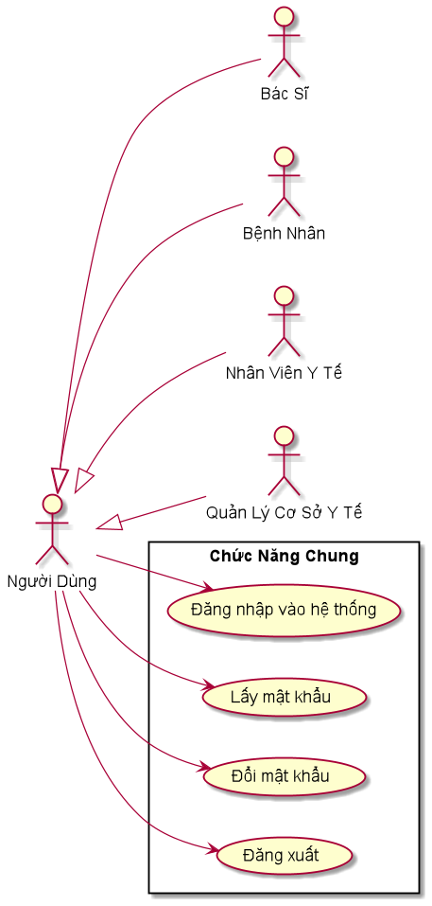
Hình ảnh mô hình sơ đồ người dùng

3.1.4 Môi Trường Triển Khai :
Hệ thống được triển khai trên nền tảng web, với giao diện tương thích trên cả máy tính và thiết bị di động. Điều này giúp đảm bảo tính tiện lợi và linh hoạt cho người dùng trong việc truy cập và sử dụng hệ thống mọi lúc, mọi nơi.

3.2 Thiết Kế Hệ Thống :

3.2.1 Thiết Kế Cơ Sở Dữ Liệu :
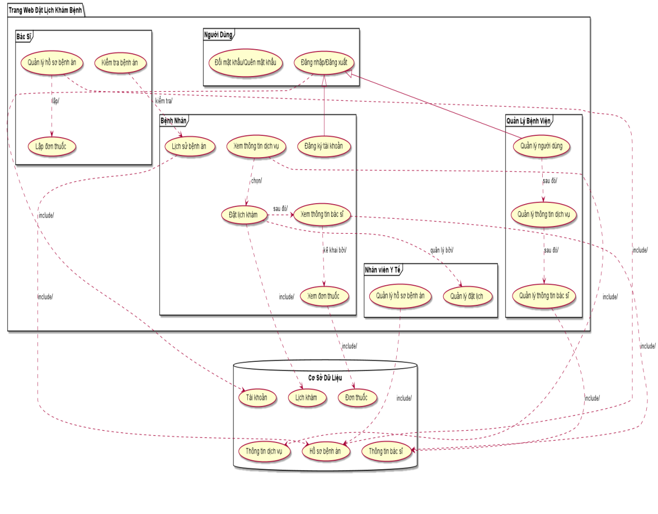
Hình ảnh sơ đồ xây dựng

Hệ thống được xây dựng nhằm quản lý toàn diện quá trình đăng ký, theo dõi, và quản lý lịch hẹn y tế giữa các đối tượng: bệnh nhân, bác sĩ, nhân viên y tế, và quản lý bệnh viện.

1. Cơ sở dữ liệu và các bảng chính trong hệ thống
Hệ thống được phát triển trên nền tảng cơ sở dữ liệu SQL Server, với các bảng chính như sau:
Bảng Bệnh Nhân:
  - Chức năng: Lưu trữ thông tin cá nhân và lịch sử khám bệnh của từng bệnh nhân.
  - Cột chính:
    - id_benhnhan (Khóa chính, tự động tăng).
    - ho_ten (Tên đầy đủ của bệnh nhân).
    - ngay_sinh (Ngày sinh).
    - gioi_tinh (Giới tính).
    - sdt (Số điện thoại liên hệ).
    - dia_chi (Địa chỉ cư trú).
    - lich_su_kham (Liên kết với các lần khám trước qua bảng lịch hẹn).
Bảng Bác Sĩ:
  - Chức năng: Quản lý thông tin bác sĩ, lịch làm việc, và chuyên môn.
  - Cột chính:
    - id_bacsi (Khóa chính, tự động tăng).
    - ho_ten (Tên đầy đủ).
    - chuyen_mon (Chuyên môn y khoa).
    - lich_lam_viec (Thông tin thời gian làm việc).
    - phong_kham (Số phòng khám được chỉ định).
Bảng Lịch Hẹn:
  - Chức năng: Lưu trữ thông tin chi tiết về các lịch hẹn giữa bệnh nhân và bác sĩ.
  - Cột chính:
    - id_lichhen (Khóa chính, tự động tăng).
    - id_benhnhan (Khóa ngoại, liên kết với bảng bệnh nhân).
    - id_bacsi (Khóa ngoại, liên kết với bảng bác sĩ).
    - ngay_gio (Ngày và giờ hẹn khám).
    - trang_thai (Trạng thái lịch hẹn: Chờ xác nhận, Đã xác nhận, Đã hủy).
Bảng Dịch Vụ:
  - Chức năng: Quản lý thông tin các dịch vụ y tế có sẵn tại cơ sở y tế.
  - Cột chính:
    - id_dichvu (Khóa chính, tự động tăng).
    - ten_dichvu (Tên dịch vụ).
    - mo_ta (Mô tả chi tiết dịch vụ).
    - gia (Giá của dịch vụ).

2. Mối quan hệ giữa các bảng
- Bảng Lịch Hẹn đóng vai trò trung tâm, kết nối bảng Bệnh Nhân và bảng Bác Sĩ thông qua các khóa ngoại (id_benhnhan và id_bacsi). Điều này cho phép quản lý chặt chẽ các lịch hẹn y tế.
- Bảng Dịch Vụ có thể liên kết với bảng Lịch Hẹn để chỉ rõ dịch vụ nào được áp dụng trong từng buổi khám. Ví dụ: bệnh nhân có thể chọn gói khám tổng quát hoặc kiểm tra định kỳ.
- Dữ liệu từ bảng Bác Sĩ giúp hiển thị lịch làm việc, chuyên môn, và thông tin liên hệ, hỗ trợ bệnh nhân chọn bác sĩ phù hợp.

3. Tích hợp cơ sở dữ liệu vào các chức năng của hệ thống
Quản lý người dùng:
  - Hệ thống sử dụng bảng Bệnh Nhân để lưu thông tin đăng ký tài khoản của bệnh nhân và theo dõi lịch sử khám bệnh.
  - Dữ liệu trong bảng Bác Sĩ hỗ trợ việc đăng nhập và quản lý thông tin bác sĩ.
Đặt lịch hẹn:
  - Khi bệnh nhân đặt lịch hẹn, hệ thống lưu thông tin vào bảng Lịch Hẹn, bao gồm thời gian, bác sĩ được chỉ định, và trạng thái lịch hẹn.
  - Trạng thái lịch hẹn thay đổi khi bác sĩ hoặc nhân viên y tế cập nhật (VD: xác nhận hoặc hủy lịch).
Tra cứu dịch vụ y tế:
  - Bảng Dịch Vụ cung cấp danh sách các dịch vụ y tế mà bệnh nhân có thể tham khảo khi đặt lịch. Hệ thống cũng hỗ trợ tính toán chi phí dịch vụ dựa trên thông tin từ bảng này.
Quản lý nhân viên y tế và lịch làm việc:
  - Thông tin lịch làm việc của bác sĩ được lưu trong bảng Bác Sĩ và hiển thị cho nhân viên y tế hoặc bệnh nhân khi đặt lịch.
  - Nhân viên y tế cũng có thể sử dụng dữ liệu từ bảng này để điều phối lịch khám.

4. Quy trình hoạt động mẫu
Đăng ký tài khoản bệnh nhân:
  - Bệnh nhân điền thông tin vào form đăng ký. Hệ thống lưu dữ liệu vào bảng Bệnh Nhân.
Đặt lịch hẹn:
  - Bệnh nhân chọn bác sĩ, dịch vụ y tế, và thời gian mong muốn. Thông tin được lưu vào bảng Lịch Hẹn, trạng thái mặc định là "Chờ xác nhận".
Xác nhận lịch hẹn:
  - Bác sĩ hoặc nhân viên y tế kiểm tra và xác nhận lịch hẹn. Trạng thái trong bảng Lịch Hẹn chuyển thành "Đã xác nhận".
Quản lý dịch vụ:
  - Người quản lý có thể thêm, sửa, hoặc xóa dịch vụ từ bảng Dịch Vụ, giúp hệ thống luôn cập nhật thông tin mới nhất.

3.2.2 Thiết Kế Giao Diện Người Dùng :
Giao diện người dùng được thiết kế với tiêu chí thân thiện, dễ sử dụng, và trực quan. Các chức năng chính như đăng ký, đăng nhập, đặt lịch hẹn, và xem lịch sử khám bệnh đều được đặt ở vị trí dễ truy cập. Giao diện được chia thành ba phần chính:
- Trang chủ: Hiển thị thông tin tổng quan về hệ thống và các dịch vụ y tế.
- Trang quản lý lịch hẹn: Cho phép bệnh nhân chọn bác sĩ và đặt lịch hẹn theo thời gian phù hợp.
- Trang quản lý hồ sơ bệnh nhân: Bác sĩ và nhân viên y tế có thể xem và cập nhật hồ sơ bệnh án của bệnh nhân.

3.2.3 Thiết Kế Chức Năng :
Hệ thống sử dụng kiến trúc Node.js với Express framework để xây dựng RESTful API, tách biệt các tầng routing, xử lý logic nghiệp vụ, và truy cập cơ sở dữ liệu. Một số chức năng chính bao gồm:
- Chức năng đăng ký và đăng nhập: Đảm bảo bảo mật và phân quyền truy cập cho từng loại người dùng.
- Chức năng đặt lịch hẹn: Bệnh nhân có thể chọn bác sĩ, dịch vụ, và thời gian khám trực tuyến.
- Chức năng quản lý lịch hẹn: Bác sĩ có thể xem và điều chỉnh lịch làm việc của mình.
- Chức năng quản lý dịch vụ: Nhân viên y tế có thể thêm, xóa, hoặc cập nhật thông tin về các dịch vụ y tế.
Mô tả chi tiết kiến trúc Node.js:
Hệ thống được xây dựng theo kiến trúc RESTful API với các thành phần chính: (1) Server.js khởi tạo Express server, cấu hình middleware CORS và body-parser, lắng nghe trên cổng 5000. (2) Routes/ chứa các file định tuyến (bacsi.js, benhnhan.js, lichhen.js, khoa.js) xử lý các phương thức HTTP GET/POST/PUT/DELETE cho từng module. (3) Config.js quản lý kết nối SQL Server thông qua connection pool với module mssql. (4) HTML/CSS/JS trong thư mục html/ tạo giao diện, gọi API qua Fetch/AJAX. Luồng xử lý: Client request → Routes phân tích → Logic nghiệp vụ → SQL query → JSON response → Frontend hiển thị.

3.3 Xây Dựng và Kiểm Thử Hệ Thống :

3.3.1 Quá Trình Phát Triển Hệ Thống :
Quá trình phát triển hệ thống được thực hiện tuần tự qua nhiều giai đoạn, từ việc lập kế hoạch, thiết kế, viết mã đến kiểm thử và triển khai hệ thống. Mỗi bước đều được thực hiện tỉ mỉ để đảm bảo hệ thống đáp ứng tốt các yêu cầu của người dùng, cụ thể như sau:
Lập kế hoạch:
  - Dựa trên yêu cầu thực tế, hệ thống được lên kế hoạch nhằm cung cấp một giải pháp trực tuyến, tối ưu hóa quy trình đặt lịch hẹn giữa bệnh nhân và cơ sở y tế.
  - Các chức năng chính của hệ thống như đăng ký tài khoản, đặt lịch, hủy lịch, và quản lý lịch hẹn của bác sĩ được xác định rõ ràng.
Thiết kế giao diện và cơ sở dữ liệu:
  - Giao diện người dùng (UI): Giao diện được thiết kế dựa trên nguyên tắc tối giản và thân thiện với người dùng, đảm bảo mọi đối tượng, kể cả những người không quen sử dụng công nghệ, đều dễ dàng thao tác.
  - Cơ sở dữ liệu: Hệ thống cơ sở dữ liệu được xây dựng với cấu trúc hợp lý, sử dụng SQL Server để lưu trữ thông tin bệnh nhân, lịch hẹn, và thông tin bác sĩ, đảm bảo truy xuất nhanh chóng và hiệu quả.
Phát triển hệ thống:
  - Backend: Hệ thống sử dụng Node.js với Express framework để xây dựng backend, kết nối với SQL Server nhằm tối ưu hóa bảo mật và hiệu năng.
  - Frontend: Giao diện người dùng được phát triển bằng HTML, CSS, và JavaScript, kết hợp với thư viện Bootstrap để đảm bảo giao diện hiển thị tốt trên mọi thiết bị, bao gồm cả di động.
  - API tích hợp: Hệ thống sử dụng RESTful API được xây dựng trên Express.js, xử lý các phương thức HTTP (GET, POST, PUT, DELETE). Các route được tổ chức trong folder routes/, kết nối SQL Server thông qua module mssql, đảm bảo dữ liệu được xử lý chính xác và nhanh chóng.
Tích hợp và tối ưu hóa:
  - Sau khi hoàn thiện các phần riêng lẻ, hệ thống được tích hợp và kiểm tra toàn diện để đảm bảo mọi thành phần hoạt động hài hòa.
  - Hệ thống được tối ưu hóa nhằm giảm thời gian tải trang, cải thiện trải nghiệm người dùng và đảm bảo khả năng mở rộng trong tương lai.

3.3.2 Kiểm Thử Hệ Thống :
Quá trình kiểm thử đóng vai trò quan trọng trong việc đảm bảo chất lượng và tính ổn định của hệ thống. Hệ thống đã trải qua nhiều vòng kiểm thử với các loại kiểm thử chính sau:
Kiểm thử chức năng:
  - Kiểm tra tất cả các chức năng, bao gồm đăng ký tài khoản, đăng nhập, đặt lịch, hủy lịch, gửi thông báo lịch hẹn, và quản lý tài khoản.
  - Đảm bảo các thao tác như chọn ngày giờ, bác sĩ, hoặc loại hình khám bệnh đều hoạt động đúng như mong đợi.
Kiểm thử bảo mật:
  - Thực hiện các bài kiểm tra để đánh giá khả năng chống lại các cuộc tấn công phổ biến, như SQL injection, Cross-Site Scripting (XSS) và Brute Force Attack.
  - Kiểm tra tính bảo mật của các dữ liệu nhạy cảm như thông tin cá nhân, lịch sử khám bệnh, đảm bảo thông tin này được mã hóa và lưu trữ an toàn.
Kiểm thử hiệu suất:
  - Đánh giá khả năng xử lý nhiều yêu cầu đồng thời (stress test) và khả năng duy trì hiệu suất ổn định khi lượng người dùng tăng cao.
  - Thử nghiệm với các tình huống thực tế như số lượng người dùng truy cập đồng thời lớn trong khung giờ cao điểm để đảm bảo không xảy ra tình trạng gián đoạn.
Kiểm thử giao diện:
  - Đảm bảo giao diện hiển thị đúng trên các thiết bị và trình duyệt khác nhau, từ máy tính để bàn, máy tính bảng đến điện thoại thông minh.

3.3.3 Kết Quả Kiểm Thử :
Kết quả kiểm thử cho thấy hệ thống đã đạt được các yêu cầu đề ra và hoạt động ổn định. Cụ thể:
- Độ chính xác của chức năng: Tất cả các chức năng chính như đặt lịch, quản lý lịch hẹn, gửi thông báo đều hoạt động chính xác, không có lỗi nghiêm trọng nào được phát hiện.
- Bảo mật: Hệ thống đã chứng minh khả năng bảo vệ dữ liệu người dùng trước các nguy cơ an ninh mạng. Các biện pháp bảo mật như mã hóa thông tin, kiểm tra đầu vào dữ liệu đều hoạt động hiệu quả.
- Hiệu suất:
  - Hệ thống có thể xử lý đồng thời hàng trăm yêu cầu mà không bị gián đoạn.
  - Thời gian phản hồi của hệ thống luôn được giữ ở mức dưới 2 giây, ngay cả khi tải nặng.
- Giao diện: Giao diện hiển thị tốt trên mọi thiết bị, đảm bảo trải nghiệm người dùng đồng nhất và thuận tiện.

3.3.4 Một số giao diện của trang web Hệ Thống Quản Lý Lịch Hẹn Khám Bệnh Trực Tuyến:
- Trang chủ: Hiển thị thông tin giới thiệu hệ thống và hướng dẫn sử dụng.
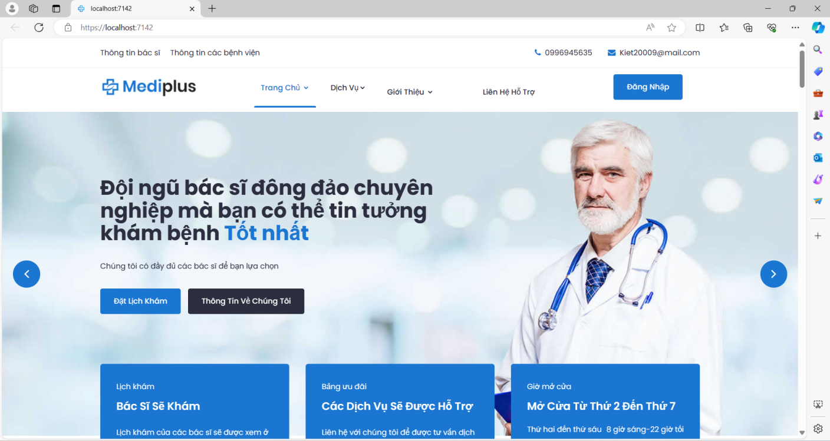
Hình ảnh giao diện trang chủ
- Trang đặt lịch: Giao diện đặt lịch với các tùy chọn chọn ngày giờ, bác sĩ, và loại hình khám.
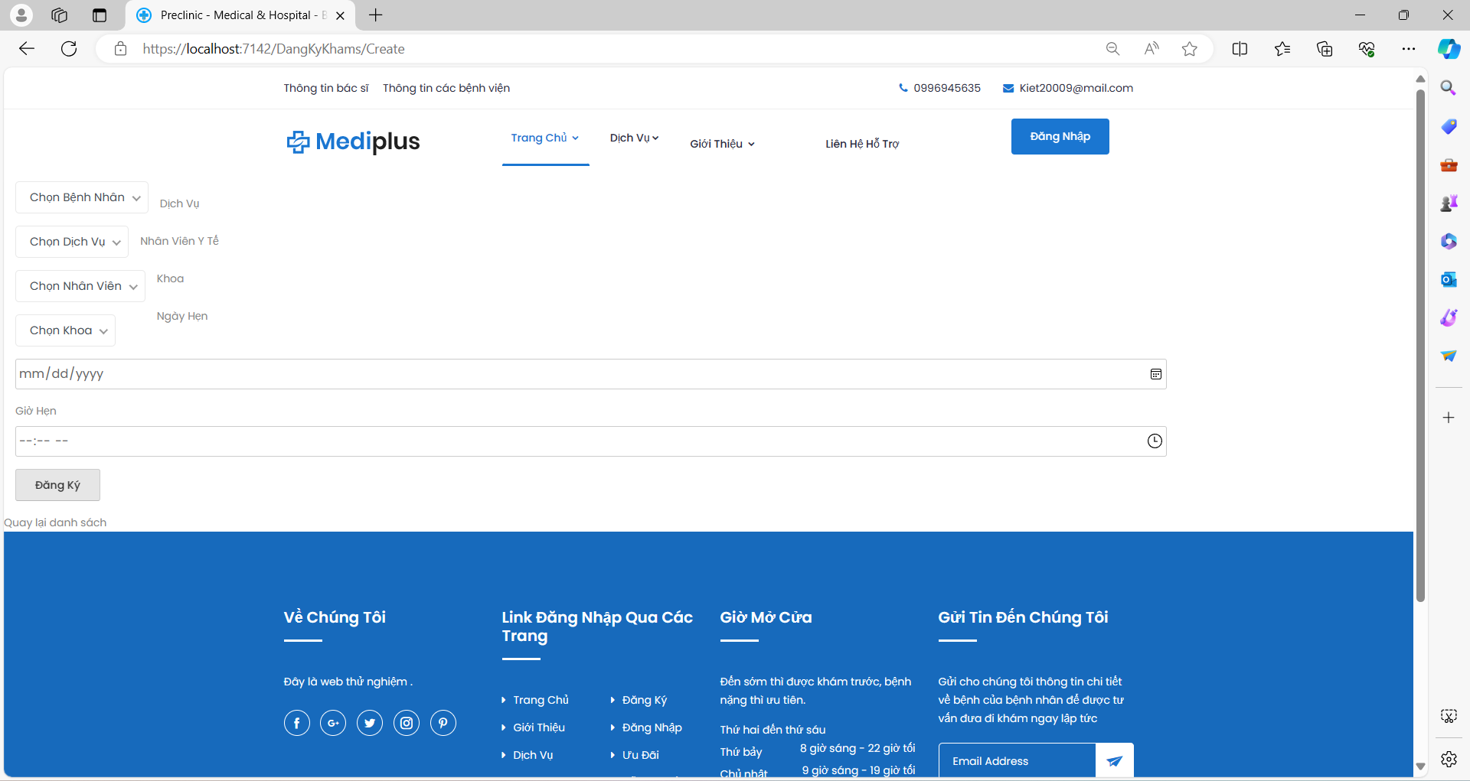
Hình ảnh giao diện đăng ký lịch khám bệnh
- Trang quản lý lịch hẹn: Hiển thị danh sách lịch hẹn của người dùng, cho phép hủy hoặc thay đổi lịch.
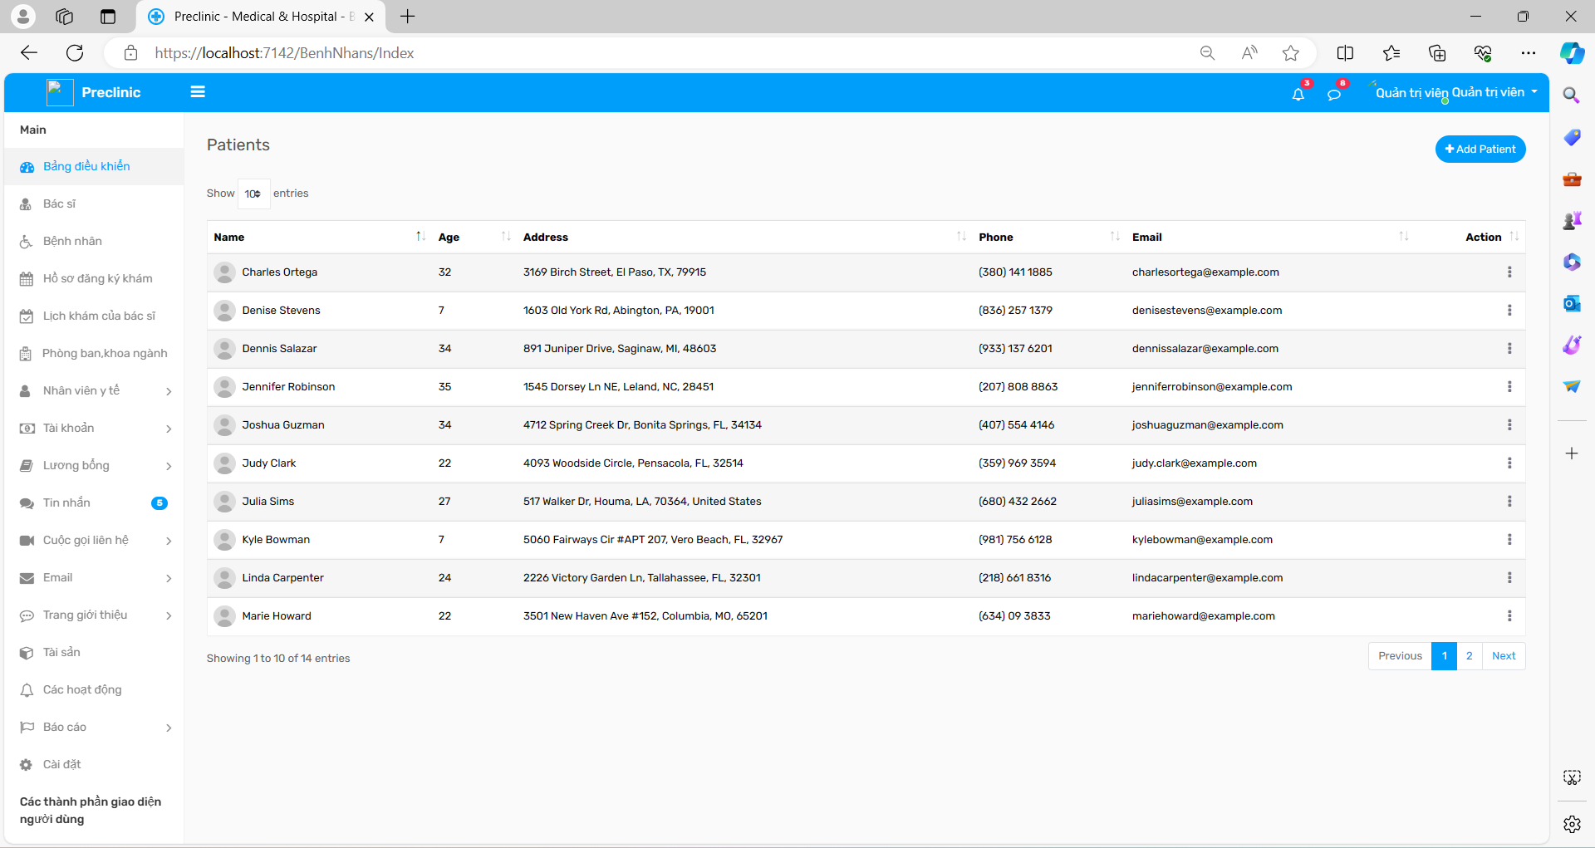
Hình ảnh giao diện quản lý lịch hẹn
- Trang đăng nhập/đăng ký: Đơn giản và dễ sử dụng, hỗ trợ người dùng mới dễ dàng tạo tài khoản hoặc đăng nhập nhanh.
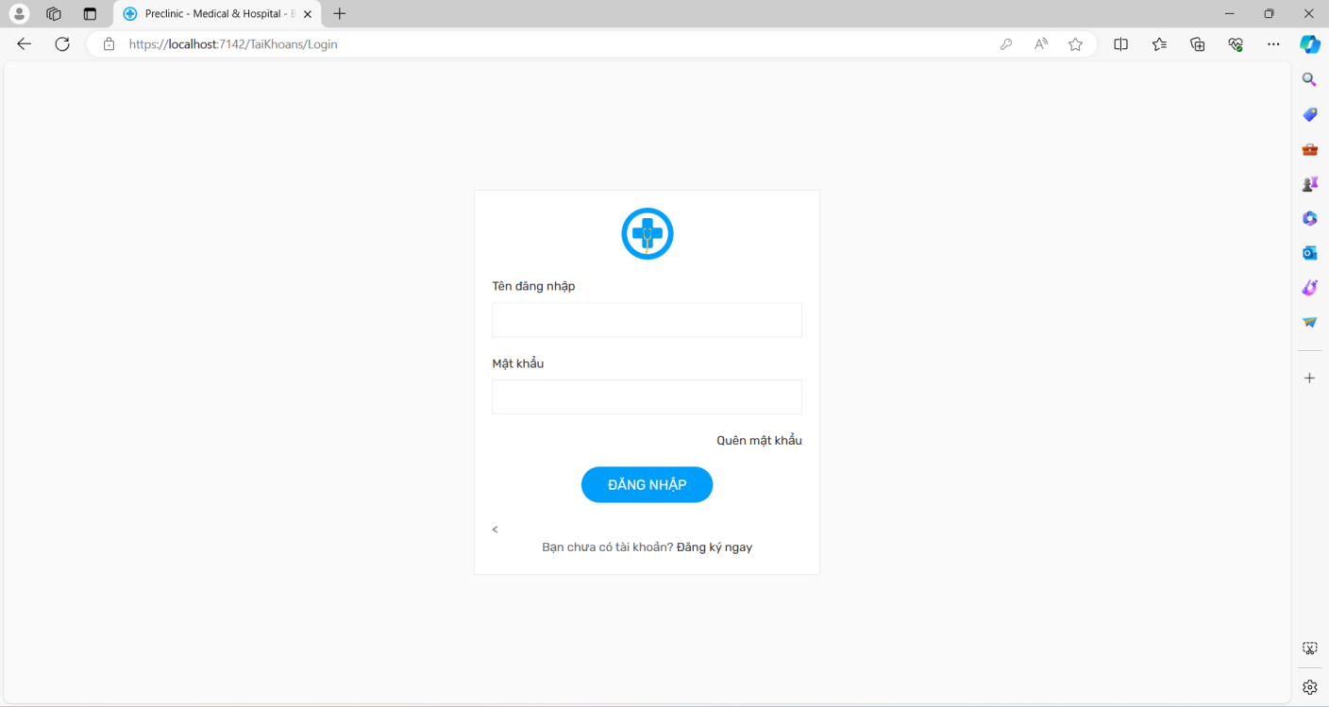
Hình ảnh giao diện đăng nhập
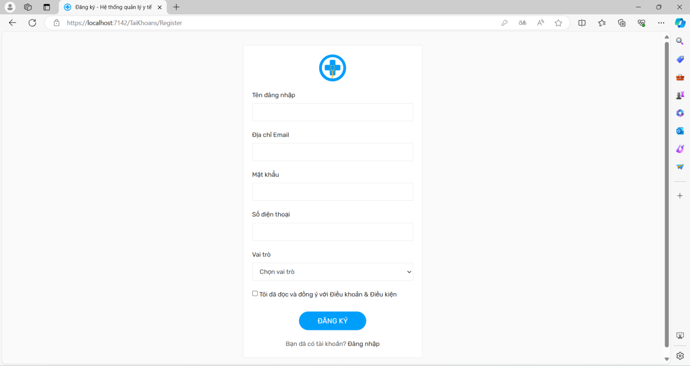
Hình ảnh giao diện đăng ký
Hệ thống không chỉ đạt được các yêu cầu ban đầu mà còn mang lại nhiều tiện ích thực tế, góp phần nâng cao chất lượng dịch vụ y tế và trải nghiệm người dùng. Những kết quả này sẽ là nền tảng vững chắc để tiếp tục cải tiến và mở rộng trong tương lai.

CHƯƠNG 4: Kiến nghị và kết luận
1. Kết quả đạt được:
Dự án phát triển trang web Hệ Thống Quản Lý Lịch Hẹn Khám Bệnh Trực Tuyến đã thành công trong việc cung cấp một giải pháp tiện lợi, hiện đại cho cả bệnh nhân lẫn cơ sở y tế. Trang web giúp bệnh nhân dễ dàng đặt lịch khám mà không cần trực tiếp đến bệnh viện, giảm bớt thời gian chờ đợi và tối ưu hóa quy trình đăng ký. Đối với các cơ sở y tế, hệ thống đã hỗ trợ quản lý lịch trình của bác sĩ một cách khoa học, tránh tình trạng chồng chéo lịch hẹn và nâng cao năng suất làm việc.
Ngoài ra, giao diện trang web được thiết kế đơn giản, thân thiện với người dùng, cùng với hệ thống xử lý dữ liệu mượt mà, đáp ứng nhanh chóng các yêu cầu từ người dùng. Việc ứng dụng công nghệ web hiện đại đã góp phần cải thiện đáng kể quy trình làm việc truyền thống, đồng thời tăng khả năng tiếp cận các dịch vụ y tế cho nhiều người, đặc biệt là những bệnh nhân ở xa.
2. Nội dung chưa đạt được và cần cải tiến:
Mặc dù đã hoàn thành phần lớn các mục tiêu ban đầu, nhưng dự án vẫn tồn tại một số hạn chế cần được khắc phục để tối ưu hóa hiệu quả sử dụng:
- Khả năng tương thích với thiết bị di động: Hiện tại, giao diện trang web chưa được tối ưu hóa hoàn toàn cho các thiết bị di động. Điều này có thể gây khó khăn cho một số người dùng khi truy cập trang web bằng điện thoại hoặc máy tính bảng.
- Bổ sung các tính năng nâng cao: Việc tích hợp thêm các tính năng như nhắc nhở lịch hẹn tự động qua email hoặc SMS, tư vấn trực tuyến qua chatbot hoặc video call sẽ giúp cải thiện trải nghiệm người dùng và tăng mức độ tương tác.
- Bảo mật dữ liệu: Mặc dù trang web đã áp dụng các biện pháp bảo mật cơ bản, nhưng cần đầu tư nhiều hơn vào việc mã hóa thông tin, xây dựng hệ thống tường lửa mạnh mẽ và định kỳ kiểm tra bảo mật để đảm bảo dữ liệu bệnh nhân được an toàn tuyệt đối.
- Tối ưu hiệu suất: Khi số lượng người dùng tăng lên, trang web cần được tối ưu hóa hơn nữa về tốc độ tải trang và khả năng xử lý dữ liệu lớn để đảm bảo hoạt động ổn định, ngay cả khi có nhiều người dùng đồng thời.
3. Bài học kinh nghiệm:
Quá trình phát triển và hoàn thiện dự án đã mang lại nhiều bài học quý giá cho bản thân em:
- Kỹ năng lập trình và quản lý dự án: Trong quá trình làm việc, em đã nâng cao được kỹ năng lập trình web, từ thiết kế giao diện (frontend) đến xử lý dữ liệu (backend). Đồng thời, em học được cách lên kế hoạch, phân chia công việc, và quản lý thời gian hiệu quả để hoàn thành các mục tiêu đúng hạn.
- Tầm quan trọng của việc lắng nghe người dùng: Việc khảo sát và lấy ý kiến từ những người dùng tiềm năng đã giúp em hiểu rõ hơn về nhu cầu và mong muốn của họ, từ đó thiết kế các tính năng phù hợp và mang lại giá trị thực tế.
- Khắc phục khó khăn: Trong quá trình phát triển trang web, em đã gặp nhiều khó khăn từ thiết kế giao diện đến xử lý chức năng. Tuy nhiên, nhờ kiên trì tìm tòi và học hỏi từ các nguồn tài liệu, em đã dần khắc phục được các vấn đề này. Đây là một bài học quan trọng giúp em tự tin hơn trong việc giải quyết các vấn đề phức tạp.
- Làm việc nhóm và phối hợp: Việc tương tác với các thành viên trong công ty thực tập đã giúp em hiểu rõ hơn về tầm quan trọng của làm việc nhóm, chia sẻ ý tưởng và phối hợp hiệu quả để đạt được mục tiêu chung.

4. Kiến nghị:
Để tiếp tục hoàn thiện và nâng cao hiệu quả của hệ thống web Hệ Thống Quản Lý Lịch Hẹn Khám Bệnh Trực Tuyến, em xin đưa ra một số kiến nghị sau:

4.1. Tối ưu hóa giao diện người dùng trên thiết bị di động :
- Hiện nay, việc truy cập internet bằng thiết bị di động ngày càng phổ biến, vì vậy hệ thống cần được tối ưu hóa để hoạt động tốt trên các nền tảng như điện thoại thông minh và máy tính bảng.
- Đề xuất:
  - Sử dụng responsive design (thiết kế giao diện đáp ứng) để đảm bảo giao diện hiển thị đẹp và đầy đủ trên mọi kích thước màn hình.
  - Thực hiện kiểm tra và tối ưu từng trang, từ trang đăng ký tài khoản, đặt lịch hẹn đến xem thông tin bác sĩ, để đảm bảo tính thân thiện và dễ sử dụng.

4.2. Tăng cường các tính năng hỗ trợ người dùng :
Tích hợp nhắc nhở tự động:
  - Hệ thống cần gửi thông báo nhắc nhở lịch hẹn qua email hoặc tin nhắn SMS để đảm bảo bệnh nhân không quên lịch khám.
  - Có thể tích hợp thêm thông báo qua ứng dụng di động (nếu phát triển app) để tăng tính tiện lợi.
Tư vấn y tế trực tuyến:
  - Tích hợp chatbot AI hoặc video call để hỗ trợ bệnh nhân trong việc tư vấn, giải đáp thắc mắc trước khi đặt lịch. Tính năng này không chỉ tăng sự hài lòng mà còn giảm tải cho nhân viên y tế trong việc hỗ trợ qua điện thoại.
Hỗ trợ đa ngôn ngữ:
  - Hệ thống nên bổ sung các tùy chọn ngôn ngữ khác như tiếng Anh, tiếng Hàn hoặc tiếng Trung để phục vụ cộng đồng người nước ngoài, đặc biệt là ở các thành phố lớn như Hà Nội hoặc TP.HCM.

4.3. Nâng cấp bảo mật hệ thống :
- Đề xuất áp dụng các công nghệ bảo mật tiên tiến để đảm bảo an toàn cho thông tin cá nhân và lịch sử y tế của bệnh nhân:
  - Mã hóa dữ liệu: Sử dụng SSL/TLS để mã hóa toàn bộ dữ liệu truyền tải giữa người dùng và hệ thống.
  - Xác thực hai yếu tố (2FA): Yêu cầu bệnh nhân và nhân viên y tế xác thực danh tính bằng mã OTP khi đăng nhập.
  - Kiểm tra bảo mật định kỳ: Thực hiện các bài kiểm tra bảo mật (penetration testing) và nâng cấp hệ thống dựa trên các lỗ hổng được phát hiện.

4.4. Cải thiện hiệu suất hệ thống :
Tối ưu hóa tốc độ tải trang:
  - Tối ưu hình ảnh, tài nguyên CSS và JavaScript để giảm thời gian tải trang.
  - Sử dụng hệ thống bộ nhớ đệm (caching) để tăng tốc độ xử lý dữ liệu.
Quản lý tải cao:
  - Xây dựng cơ chế chịu tải (load balancing) để phân phối truy cập khi có nhiều người dùng đồng thời, tránh tình trạng hệ thống bị treo.
  - Cải thiện cơ sở dữ liệu bằng cách sử dụng chỉ mục (indexing), phân vùng dữ liệu (partitioning), hoặc chuyển sang cơ sở dữ liệu NoSQL nếu cần xử lý khối lượng lớn dữ liệu nhanh hơn.

4.5. Phát triển ứng dụng di động :
- Bên cạnh trang web, một ứng dụng di động dành cho bệnh nhân và bác sĩ sẽ là bước tiến quan trọng.
  - Ứng dụng có thể cung cấp các tính năng đặt lịch hẹn, nhắc nhở, thông báo, và tư vấn y tế, giúp người dùng dễ dàng sử dụng mọi lúc, mọi nơi.

4.6. Đào tạo và hướng dẫn sử dụng :
Xây dựng tài liệu hướng dẫn chi tiết cho người dùng, bao gồm:
  - Video tutorial: Hướng dẫn cách đăng ký, đặt lịch, và sử dụng các tính năng khác.
  - Câu hỏi thường gặp (FAQ): Giải đáp những vấn đề phổ biến mà người dùng có thể gặp phải khi sử dụng hệ thống.
Đào tạo nhân viên y tế về cách quản lý và cập nhật dữ liệu trên hệ thống, giúp tăng tính đồng bộ và chính xác của thông tin.
Kết luận chung:
Dự án phát triển Hệ Thống Quản Lý Lịch Hẹn Khám Bệnh Trực Tuyến không chỉ là một bước tiến trong việc áp dụng công nghệ vào lĩnh vực y tế mà còn là cơ hội để em học hỏi, trải nghiệm và nâng cao bản thân. Dù vẫn còn những hạn chế cần khắc phục, nhưng những kết quả đạt được đã chứng minh tính khả thi và tiềm năng mở rộng của hệ thống trong tương lai. Em hy vọng rằng những kinh nghiệm và kiến thức tích lũy được từ dự án này sẽ là nền tảng vững chắc cho các dự án tiếp theo của em.

Phụ lục:

1. Tài liệu tham khảo:
Codecademy
  - Một nền tảng học trực tuyến cung cấp các khóa học về viết code và lập trình phổ biến nhất trên thế giới.
  - Các khóa học miễn phí ban đầu giúp học viên làm quen với lập trình, và có tùy chọn đăng ký trả phí để học các nội dung nâng cao.
  - Website: https://www.codecademy.com
Udemy
  - Nền tảng học trực tuyến lớn với hàng nghìn khóa học về lập trình và các kỹ năng liên quan.
  - Trước khi mua khóa học, học viên có thể xem đánh giá và nhận xét từ những người học khác để lựa chọn khóa học phù hợp.
  - Website: https://www.udemy.com
Pluralsight
  - Trang web tập trung vào các khóa học về công nghệ thông tin, phát triển phần mềm và các lĩnh vực liên quan.
  - Cung cấp nhiều khóa học chất lượng cao về lập trình và phát triển web.
  - Website: https://www.pluralsight.com
LinkedIn Learning (Lynda)
  - Nền tảng học trực tuyến của LinkedIn với các khóa học chuyên sâu về lập trình, phát triển web, và nhiều kỹ năng mềm khác.
  - Website: https://www.linkedin.com/learning
Team Treehouse
  - Một nền tảng học lập trình và phát triển web với các khóa học dễ hiểu và thực tế.
  - Nội dung đào tạo bao gồm viết code, thiết kế web, UX/UI, và phát triển ứng dụng.
  - Website: https://teamtreehouse.com
freeCodeCamp
  - Một nguồn tài liệu học viết code miễn phí với nhiều bài giảng, bài tập thực hành và dự án thực tế.
  - Website: https://www.freecodecamp.org
Mã nguồn GitHub của dự án
  - Đường dẫn đến mã nguồn hệ thống quản lý lịch hẹn khám bệnh trực tuyến trên GitHub:
Link GitHub

2. Danh sách các công cụ và công nghệ sử dụng:
- Ngôn ngữ lập trình: HTML, CSS, JavaScript, Node.js
- Framework: Bootstrap (thiết kế giao diện), Express.js (xử lý backend)
- Cơ sở dữ liệu: MySQL
- Công cụ hỗ trợ phát triển: Visual Studio Code, Postman (kiểm tra API), GitHub (quản lý mã nguồn).

3. Hình ảnh minh họa giao diện và cấu trúc hệ thống :
1. Sơ đồ cấu trúc cơ sở dữ liệu hệ thống:

Hình ảnh mô hình cơ sở dữ liệu

- Biểu đồ hoạt động (ActivityDiagram):
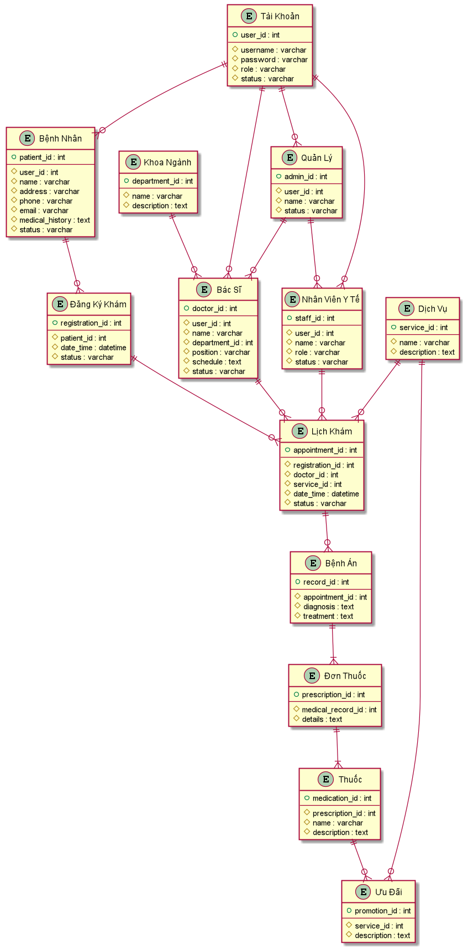
Hình ảnh mô hình hoạt động của hệ thống

